ГАРАНИНА  Оксана Евгеньевна | К.м.н., ассистент кафедры кожных и венерических болезней ВО «Приволжский исследовательский медицинский университет» Минздрава России (Нижний Новгород), врач – дерматолог-онколог | 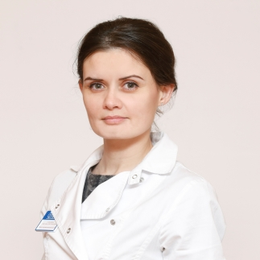
ГОМБОЛЕВСКИЙ Виктор Александрович | к.м.н., руководитель отдела развития качества радиологии «Научно-практический клинический центр диагностики и телемедицинских технологий Департамента здравоохранения города Москвы», врач-рентгенолог. | 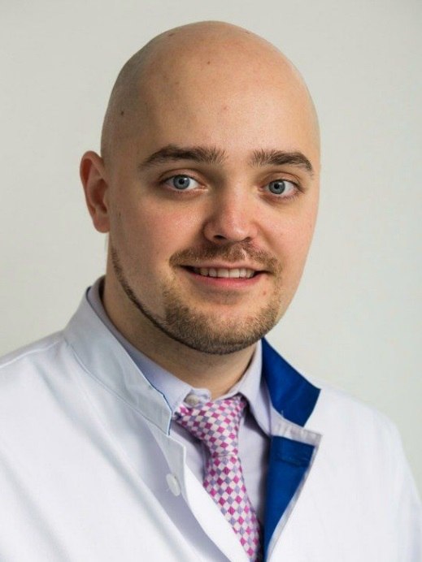
ДУБЕНСКИЙ Владислав Валерьевич | к.м.н., врач-онколог, дерматовенеролог отделения «Клиника женского здоровья» ГБУЗ «Центр специализированных видов медицинской помощи им. В.П. Аваева», профессор кафедры дерматовенерологии с курсом косметологии ФГБОУ ВО Тверской ГМУ Минздрава России | 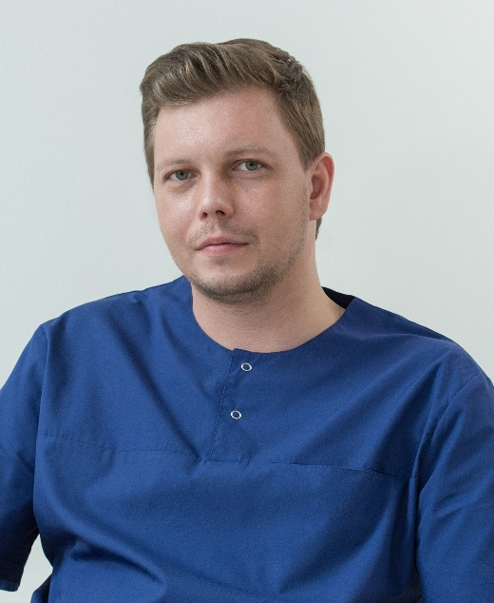
ИЛЬЯЛОВА  Екатерина Васильевна | Врач дерматовенеролог, косметолог, ведущий специалист по аппаратной косметологии компании «Премиум Эстетикс», сертифицированный тренер компаний Lumenis, Solta Medical, Zimmer, Miravex, Pollogen, FotoFinder. | 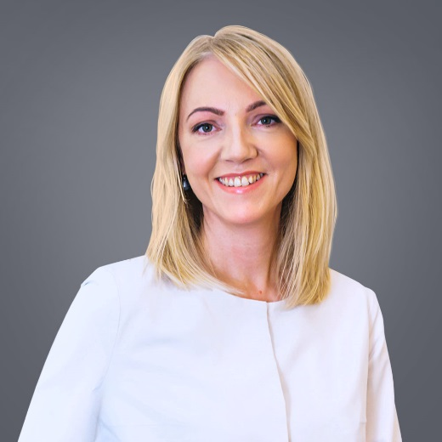
КАЗАИШВИЛИ Татьяна Николаевна | Заведующая отделением «Клиника женского здоровья» ГБУЗ «Центр специализированных видов медицинской помощи им. В.П. Аваева» | 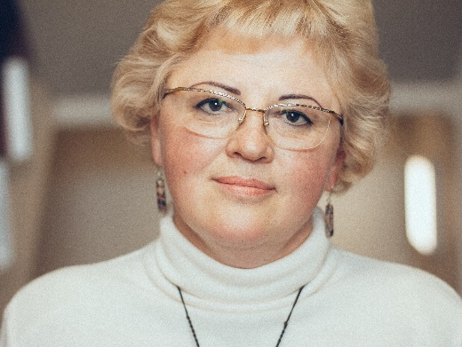
КОМАРОВА  Оксана Андреевна | Главный врач  ГБУЗ ТО «Тверской областной клинический онкологический диспансер»,  главный внештатный специалист онколог Министерства здравоохранения Тверской области. | 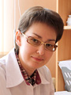
КОТЕНКО  Дмитрий Викторович | Врач онкоуролог, кандидат медицинских наук, ФГБУ НМХЦ им. Н.И. Пирогова, ФГБУ «Федеральный медицинский центр» Росимущества, кафедра урологии МГМСУ им Евдокимова. | 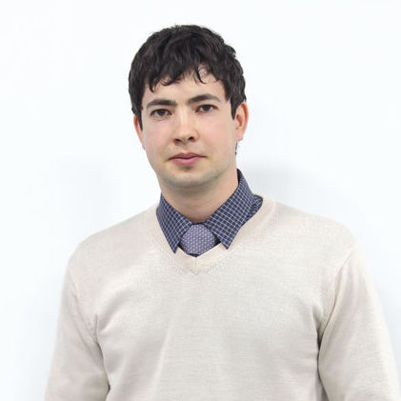
КРУТОВА  Ольга Викторовна | Психолог общей практики, магистр психологии, онкопсихолог, гештальт-терапевт.  Официальный представитель АНО «Благотворительный центр психологической  поддержки людей с онкозаболеваниями О.П.О.Р.А.» в Москве.  Сопровождают группу взаимопомощи Ассоциации онкологических пациентов «Здравствуй».  Действительный член Ассоциации Психологов Подмосковья, сертифицированный специалист по работе с травмами, специализация в Московском институте гештальт-терапии и консультирования по специализации «Психосоматика». | 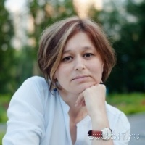
МАТОРИНА  Ольга Геннадьевна | Координатор Евразийской федерации Онкологии; Клинический ординатор отделения химиотерапии и инновационных технологий, Национальный медицинский исследовательский центр онкологии им. Н. Н. Петрова, Санкт-Петербург, РФ. | 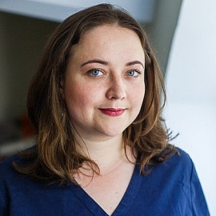
МИНАКОВ  Сергей Николаевич | К.м.н., руководитель Координационного онкологического центра ГБУЗ МО "МОНИКИ им. М.Ф. Владимирского" Московская область. | 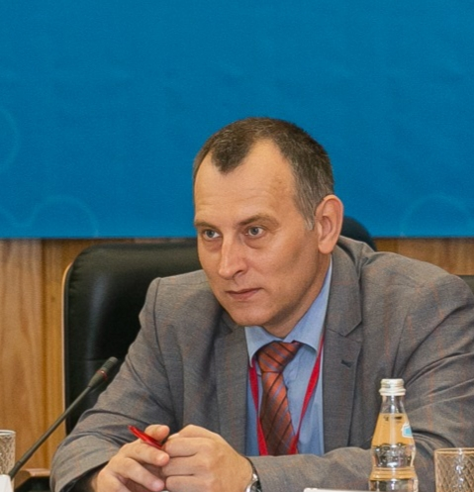
НЕЧУШКИНА Валентина Михайловна | Д.м.н., профессор, хирург-онкогинеколог; член Совета экспертов ЕАФО; профессор кафедры онкологии и лучевой терапии, Российский национальный исследовательский медицинский университет имени Н. И. Пирогова; ведущий научный сотрудник отделения комбинированных и лучевых методов лечения онкогинекологических заболеваний, НИИ клинической онкологии имени Н. Н. Трапезникова Национального медицинского исследовательского центра онкологии имени Н. Н. Блохина, Москва, РФ. | 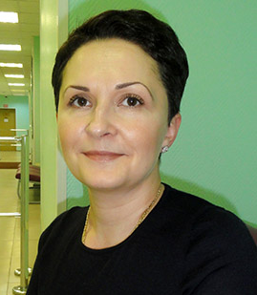
ПОКУЛЬ  Лилиана Викторовна | Врач акушер-гинеколог, доктор медицинских наук. Доцент кафедры акушерства и гинекологии и репродуктивной медицины факультета повышения квалификации медицинских работников Федерального Государственного автономного образовательного Учреждения высшего образования «РУДН» Министерства образования и науки РФ г. Москвы.
ПОЛТОРЫХИНА Екатерина Александровна | Научный сотрудник отдела эндоскопической диагностики и хирургии ФГБУ «Государственный Научный Центр Колопроктологии» Минздрава России | 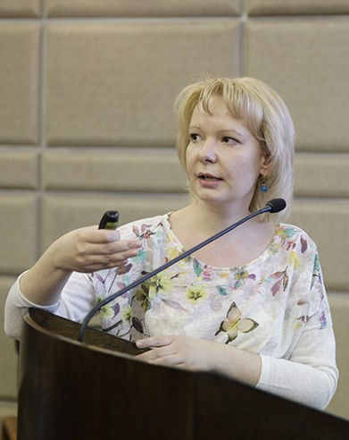
СЕМИОШИНА  Ольга Евгеньевна | Врач акушер-гинеколог высшей квалификационной категории.  Кандидат медицинских наук.  Доцент кафедры акушерства и гинекологии лечебного факультета РНИМУ им. Н.И.Пирогова.  ГлавУпДК при МИД России «Мединцентр».
СУБРАМАНИАН Сомасундарам | Основатель и директор Европейской федерации онкологии (EAFO),  Основатель и председатель совета директоров Евразийского совета по онкологическим исследованиям (ECRC);  Руководитель онкологической службы,  хирург-онколог и пластический хирург, МЕДИНЦЕНТР ГлавУпДК МИД РФ, Москва | 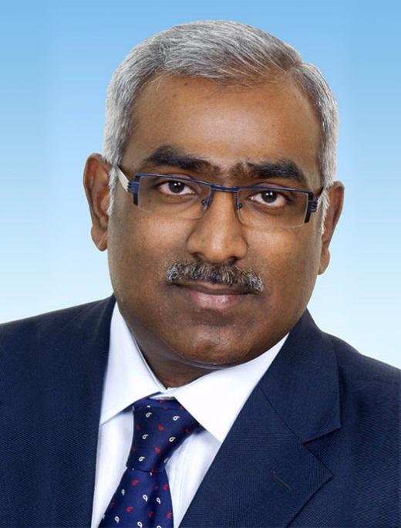
Фредерика де ГРААФ | Филолог-славист, психолог, врач-рефлексотерапевт, доброволец Первого Московского хосписа. | 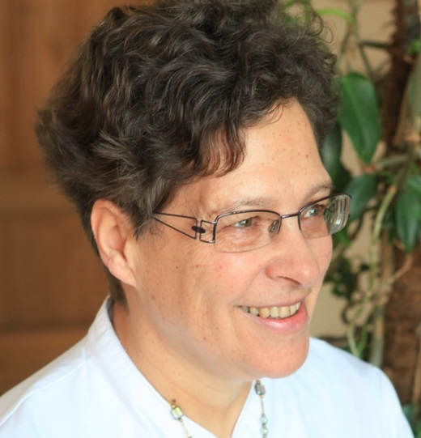
ШАБАНОВ  Александр Юрьевич | Директор МАНО «Тверской хоспис «Анастасия». | 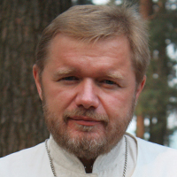
ШЛИВКО  Ирена Леонидовна | Д.м.н. профессор, заведующая кафедрой кожных и венерических болезней ФГБОУ ВО «Приволжский исследовательский медицинский университет» Минздрава России (Нижний Новгород) кожных и венерических болезней, руководитель научно-клинического центра диагностики и лечения новообразований кожи ФГБУ «Приволжский федеральный медицинский исследовательский центр» Минздрава России (Нижний Новгород). | 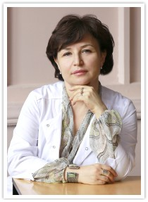
ЯКОБС  Ольга Эдмундовна | Врач маммолог, мультимодальный лучевой диагност заболеваний молочной железы. Доктор медицинских наук. Ведущий специалист отделения маммологии Ильинской больницы (Красногорск). | 